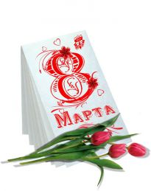

Газета Муниципального бюджетного общеобразовательного учреждения
«Средняя общеобразовательная школа № 5 г.Железноводска»
Из истории праздника  В истории человечества существовало множество фактов поклонения женщине, считавшейся хранительницей домашнего очага. Например, в Древнем Риме весной жители отмечали праздник Матрон. В этот день свободно рождённые замужние женщины получали от своих мужей подарки, а невольницы в этот день получали выходной.  8 Марта — замечательный день, посвящённый тем, кто наполняет нашу жизнь нежностью и заботой. |  |  | Спасибо любимым  С приходом весны настроение меняется. Слышна весёлая капель и щебет птиц. Весна – праздничное время года. Все женщины и девушки весной становятся особенно красивы. 8Марта наступит Международный женский день. Это самый торжественный день в году. Все мужчины хотят выразить благодарность своим любимым женщинам за любовь, ласку и заботу.  Шельпов Георгий
 | 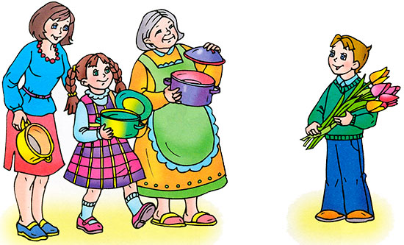
Поздравляю от души!
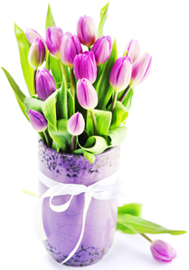
В прекрасный день 8 Марта я хочу поздравить моих любимых учителей!
Спасибо Вам, что воспитали меня таким. Конечно, поздравляю своих близких: маму, бабушку, сестру.
Для Вас – мои пожелания и цветы!
Я желаю всем женщинам здоровья, счастья, любви!
Что женщине весною пожелать?
Я думаю, что улыбаться и сиять,
Быть нежной, словно розы лепестки,
Изящней. Чем роскошные цветы.
Очаровательную жизнь свою ценить,
Быть идеалом женской красоты,
Исполнить все заветные мечты,
С праздником Вас, женщины!
Агабекян Лев
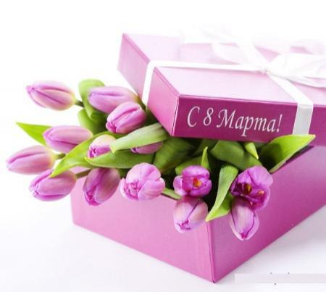

Все мы разные и праздники предпочитаем отмечать не одинаково. Предложим вам несколько вариантов. Выбор только за вами, а наше дело — подсказать, как можно интересно отметить 8 марта, ведь вариантов масса.
Куда стоит поехать на 8 марта:
Экскурсия по лечебному парку г.Железноводска. Часто мы рвемся куда-то далеко, не повидав как следует достопримечательности родного города. Прогуляйтесь по аллеям парка, посетите музей, сделайте селфи в уголках природы. Вы проведёте время не хуже, чем где-нибудь за пару тысяч километров. Экскурсия одного дня может стать праздничным сюрпризом для мамы, бабушки, подруги.
Устраиваем день красоты и здоровья
Просто великолепный подарок можно сделать себе, подруге, маме, посвятив один день исключительно женской привлекательности. Попробуйте сделать новую причёску, нарядиться в яркое платье, примерить то, что давно не одевали. Результатом может стать заметное каждому преображение внешности. Это ли не лучший подарок!
Веселый девичник.
Почему бы не устроить посиделки с подружками, мамой и бабушкой в любимой кондитерской или уютной кафешке и не побаловать себя чем-нибудь умопомрачительно вкусным? Впрочем, при желании можно организовать девичью вечеринку дома, где никто не помешает вам от души танцевать, устроить забавные розыгрыши и сюрпризы.

Все мы хотим чувствовать себя Богиней. Но что это значит? Кто такая Богиня и как ее почувствовать в себе? Ведь можно быть заботливой Феей – мамой или королевой бизнеса, иконой стиля, Волшебницей домашнего очага и даже можно быть земным Ангелом и нести людям свет и помощь. Но Богиня - она неразделима. Она соединяет в себе все сущности женской ипостаси, во всех ее проявлениях. Благодарная Дочь, ласковая мать, заботливая жена , мудрая наставница и легкая на подъем подруга, хранительница рода и домашнего очага, вечная ученица и искательница. Кажется, что все эти характеристики настолько разные и их невозможно сочетать в одной женщине?  А вот и нет! Все возможно!!! Более того, женщине от рождения даны все эти таланты.  Мы – богини, девчонки! | 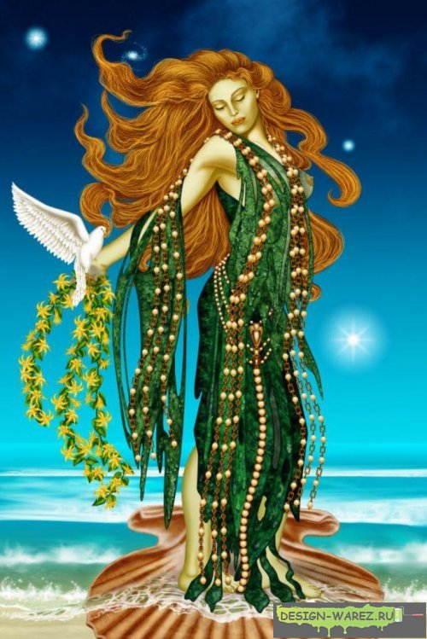

Редактор газеты: Олейникова Дарья
подборка наших корреспондентов из сети Интеренет.
Руководитель проекта: учитель русского языка и литературы Колпакова Л.П.

Адрес: г. Железноводск, пос. Иноземцево, ул. Свердлова, 15

